МБОУ Поселковая СОШ Азовского района

Информационная карта участника смотра-конкурса на лучшую организацию работы по военно-патриотическому воспитанию учащихся общеобразовательных учреждений.
11 класс
2017 год
Классный руководитель: Крук Г.Г.

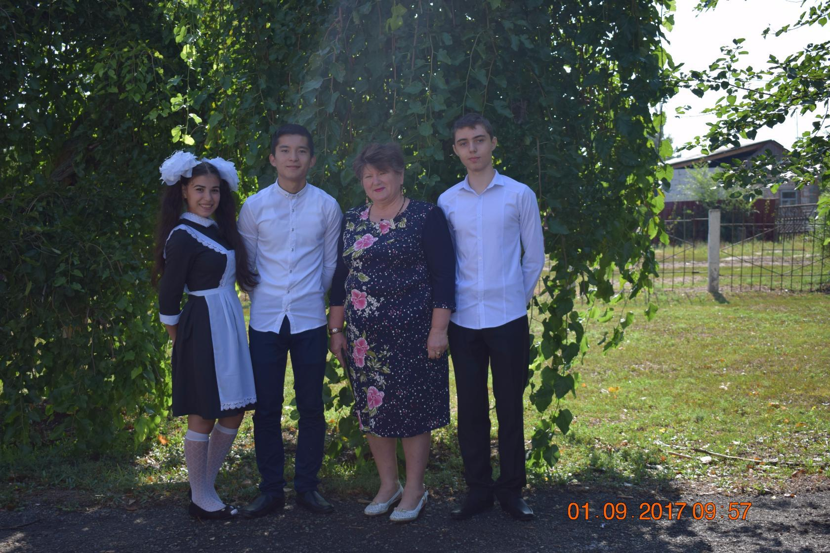

- Работа в музее боевой (трудовой) славы, объединении, кружков по военно-патриотическому воспитанию, наглядной агитации патриотической направленности.
Цели и задачи: воспитывать любовь и уважение к Армии и истории казачества, гордость за защитников Отечества, развивать чувства сопереживания.

2.Участие в поисковой работе.
3.Проведение экскурсий по местам боевой славы, памятным местам.4.Встречи с участниками Великой Отечественной войны, ветеранами боевых действий и Вооружённых Сил.

5.Организация и проведение военно-патриотических игр «Зарница», «Орлёнок», Уроков Мужества, военно-патриотических акций, тематических вечеров и утренников.

Смотр строя и песни. Заняли 2-е место! (19.02.17.)
Цели и задачи: Воспитывать уважение и любовь к армии, военным профессиям, любовь к Родине, её традициям.Учить чётко и правильно выполнять команды командира, маршировать в строю с песней.
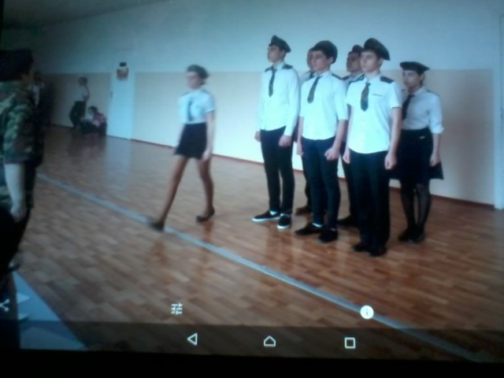
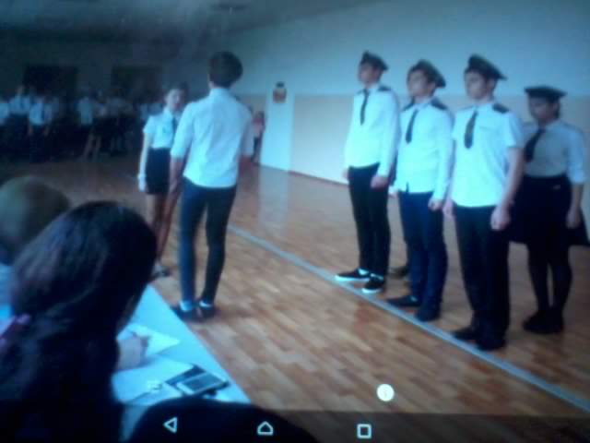
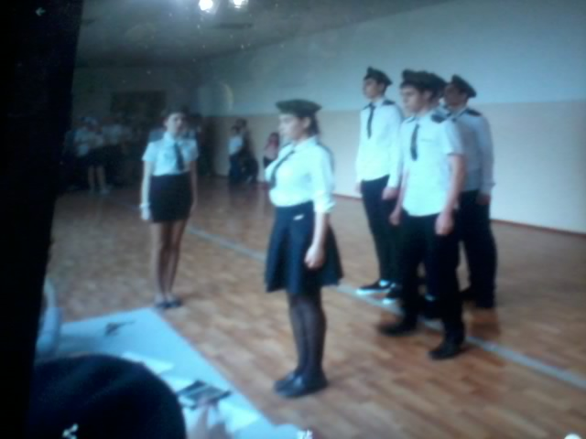

Среди учащихся старшего звена проведена «Битва хоров»
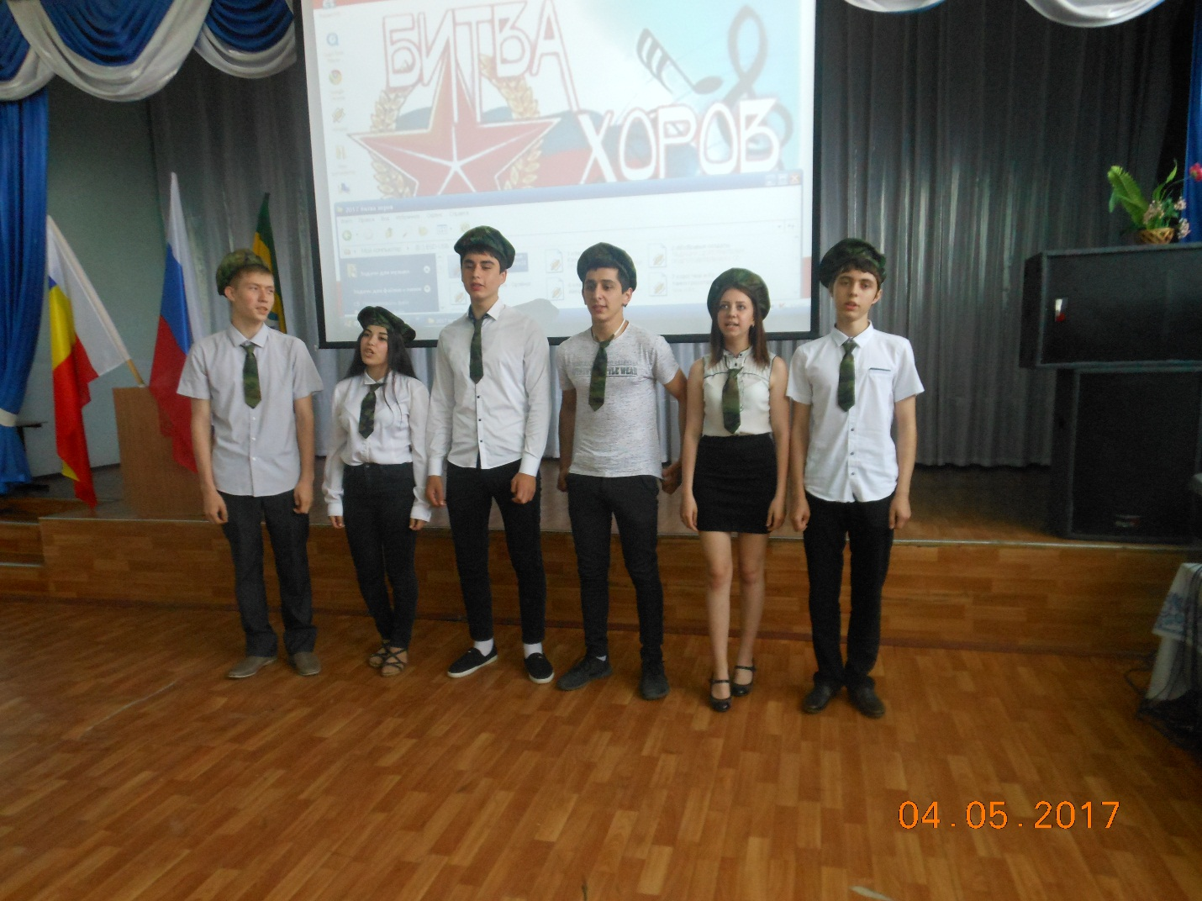

80-лет Ростовской области.

Цели и задачи: Воспитывать уважение любовь к Родине, её традициям.

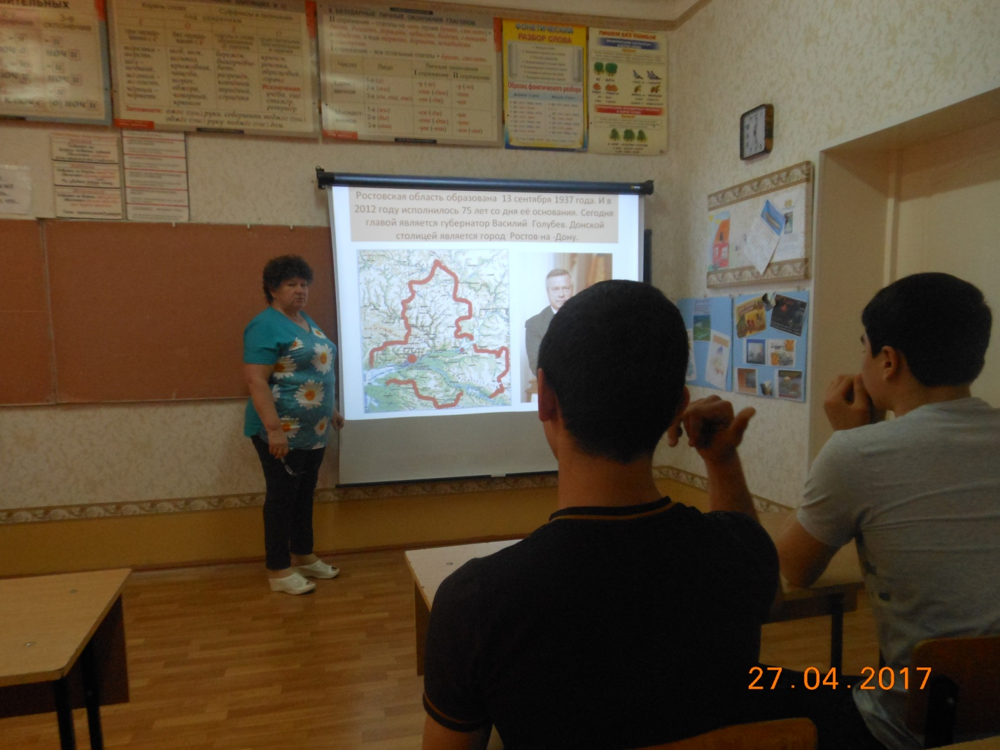
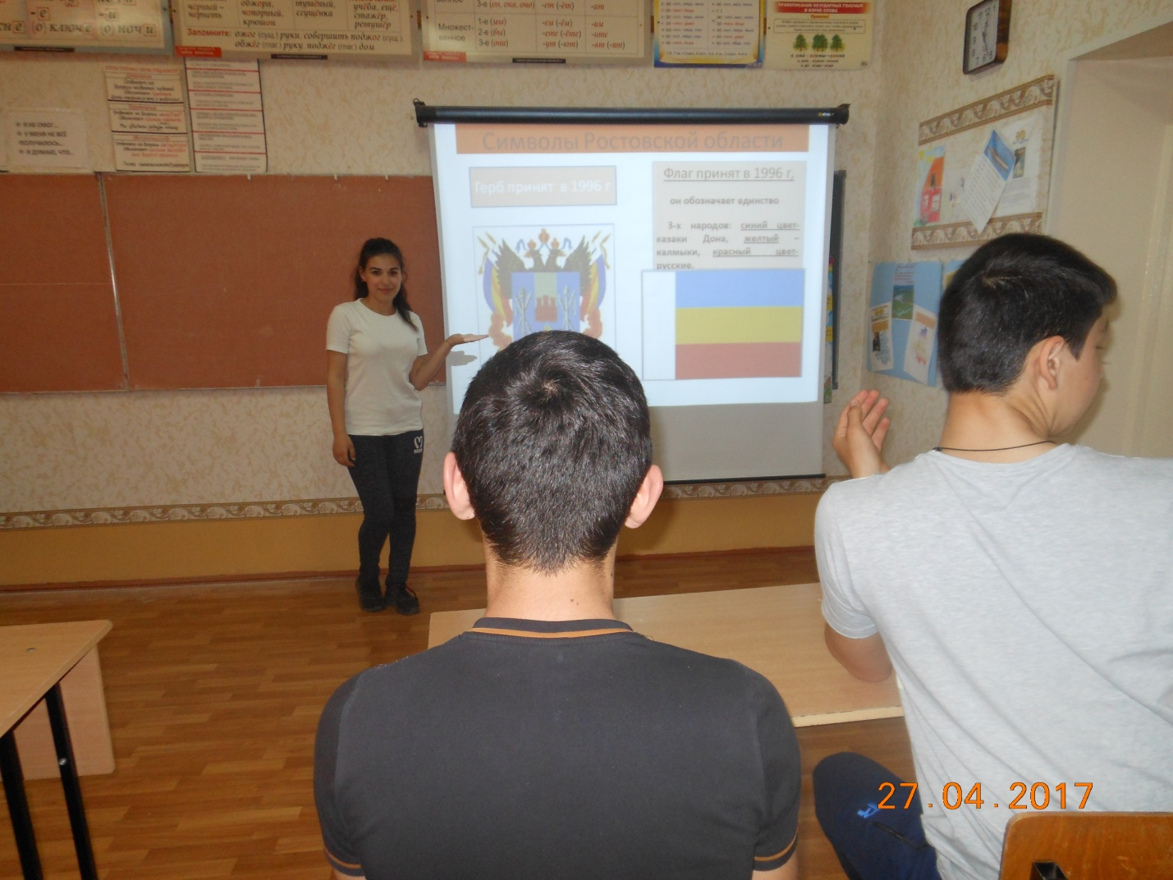
Беседа о толерантности.
Цель: Познакомить детей с понятием толерантности, содействовать распространению идей и социальных образцов толерантности, уважению к людям различных национальностей и религий, дать возможность получить информацию друг о друге, создать атмосферу доброжелательности и самораскрытия.
Задачи:
• дать учащимся возможность оценить степень своей толерантности;
• развитие внимания, памяти, творческого мышления учащихся;
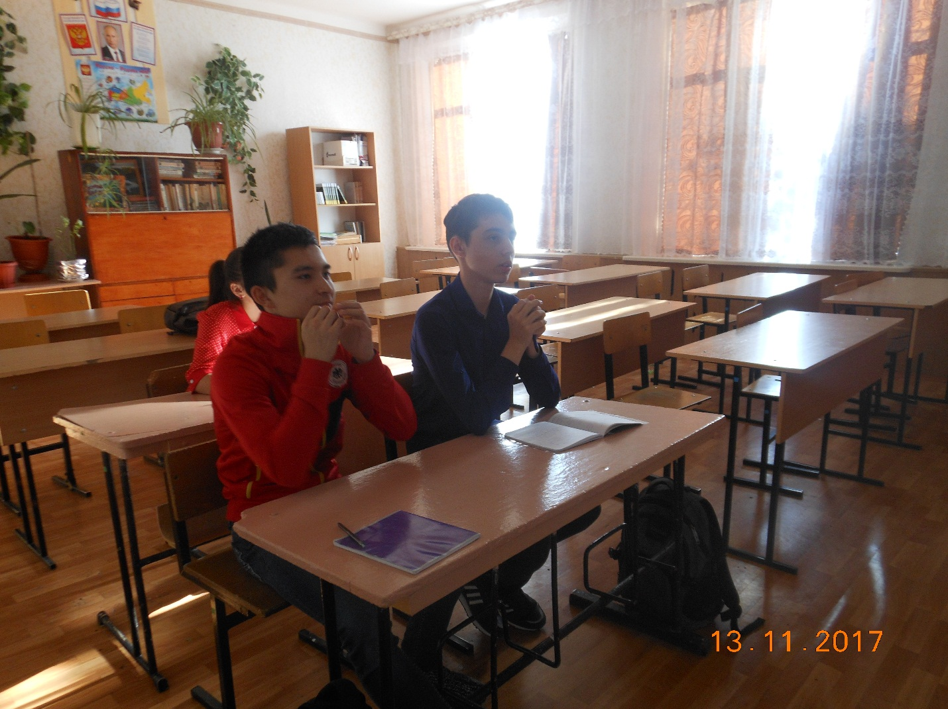

День памяти жертв ДТП.

Цели : - вспомнить погибших детей и проявить сострадание к семьям, понесшим тяжелую утрату;
- оценить работу всех, кто вовлечен в ликвидацию последствий дорожных аварий:
- привлечь внимание к ужасающим масштабам смертности на дорогах и травм и к потенциальному риску всех участников дорожного движения;
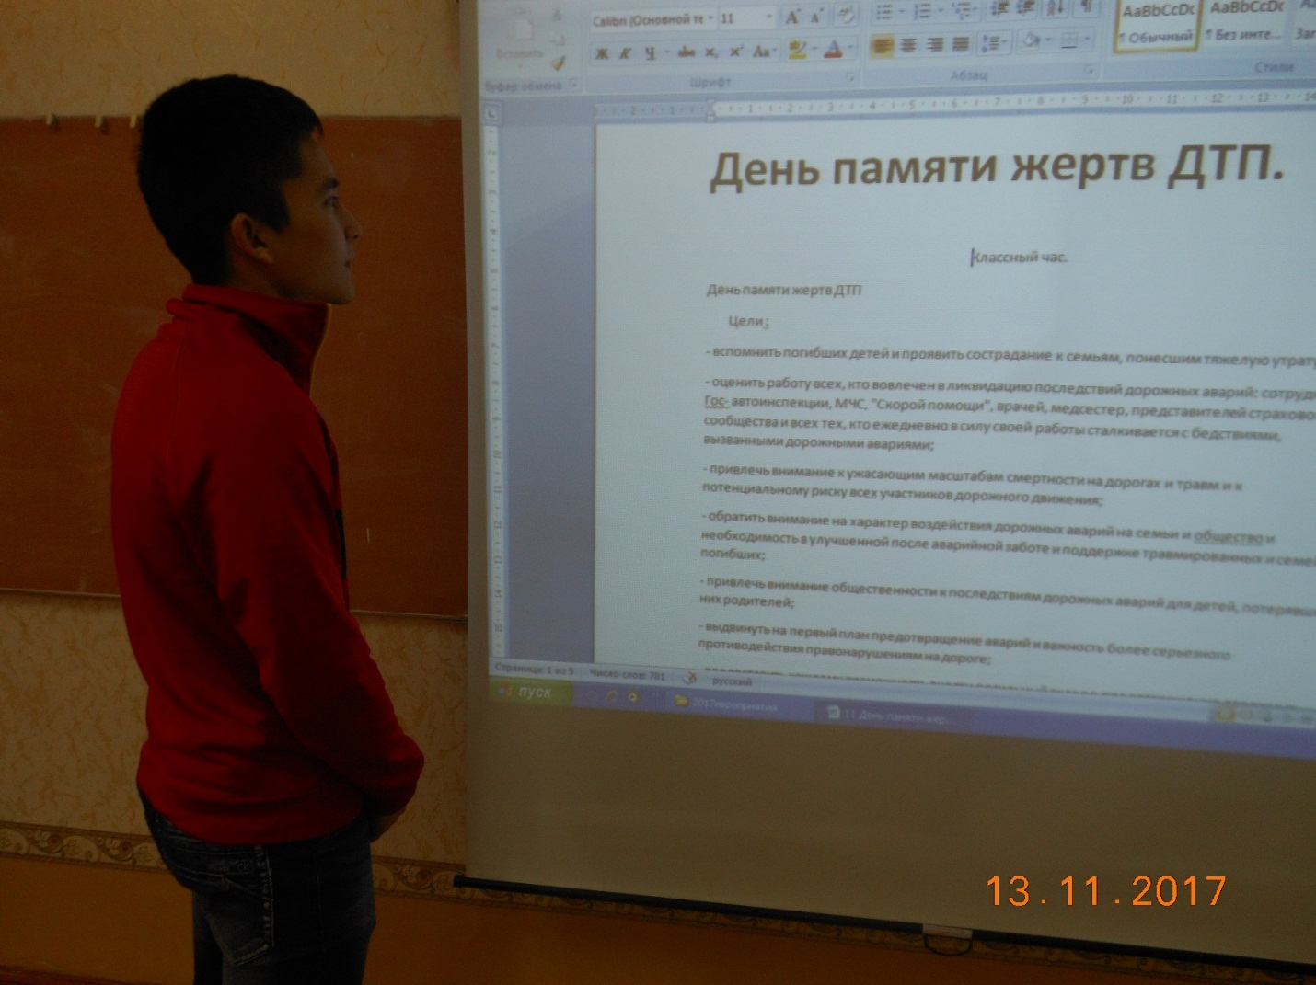

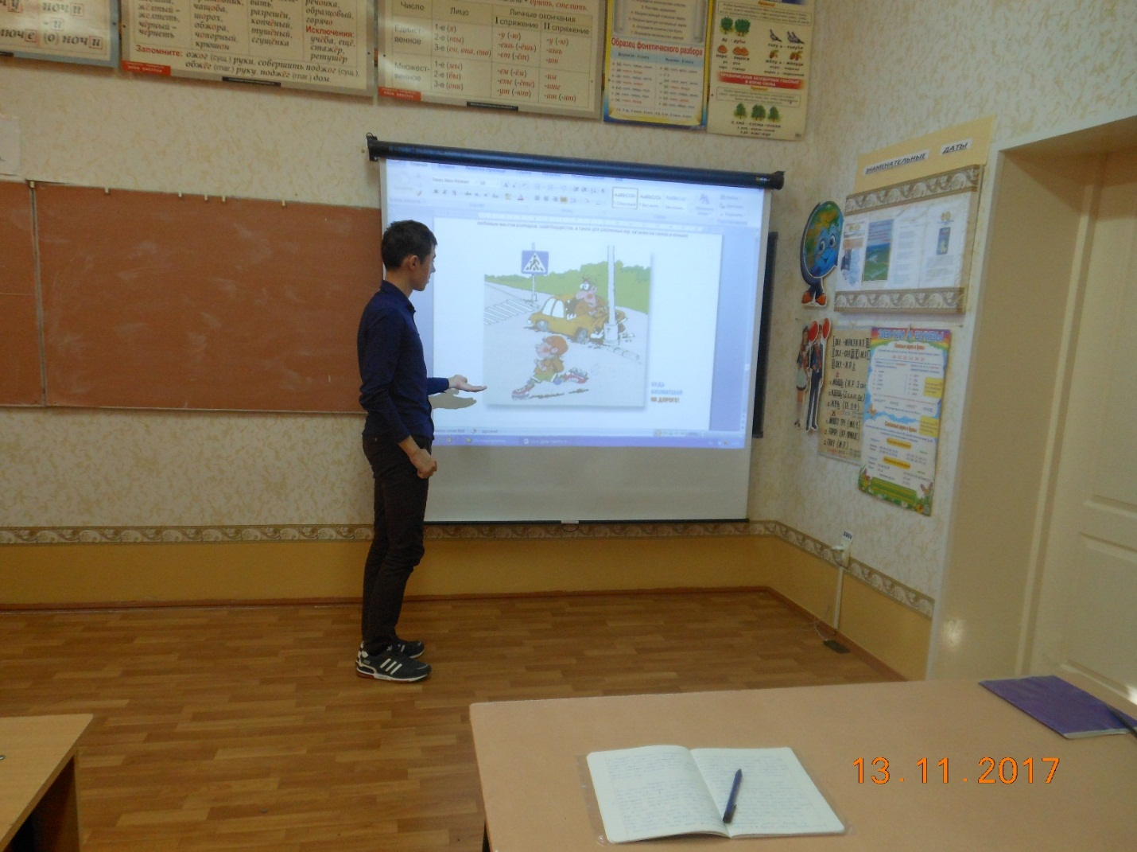

6.Участие в благоустройстве территорий вокруг памятников, братских могил и других местах захоронений защитников Отечества, погибших в годы Великой Отечественной войны и в период других вооружённых конфликтов.

. (В течение периода 4 четверти)
Участвовали в субботнике по наведению чистоты и порядка на пришкольном участке, возле памятника воинам ВОВ.

Цели и задачи: воспитывать правильное понимание истинных человеческих ценностей, умение видеть красоту и создавать красоту в школе, классе, селе, воспитывать трудолюбие, любовь к чистоте и порядку.
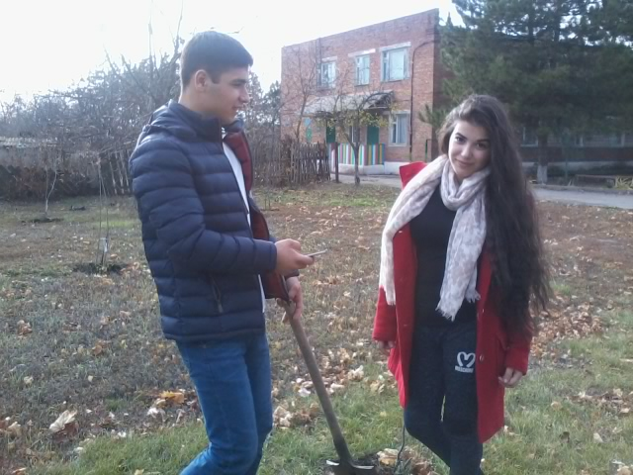
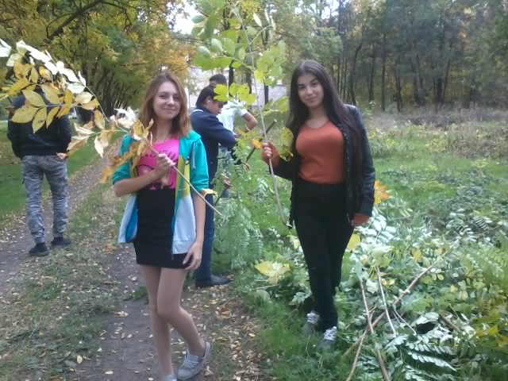

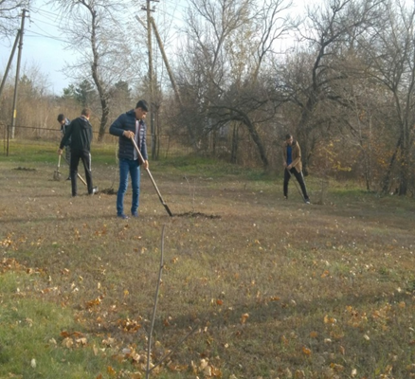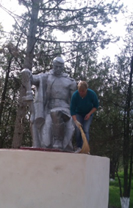

7.Посещение музеев боевой и трудовой славы муниципального образования, области.

8.Коллективный просмотр художественных фильмов о Великой Отечественной войне.
Коллективный просмотр видеофильма о Великой Отечественной войне «В бой идут одни старики» (Май 2017г.)
Цели и задачи: Воспитывать гордость за защитников Отечества, любовь к Родине .
Познакомить детей с судьбами людей, переживших войну, с подвигами защитников Отечества.
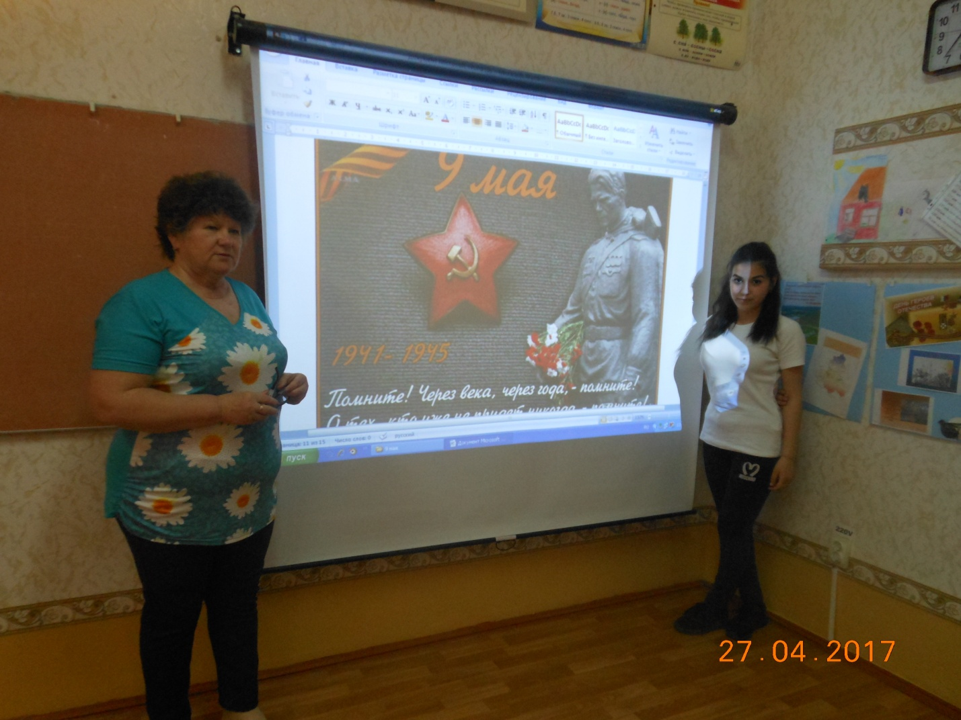
9.Организация и проведение акции милосердия «Ветеран живёт рядом». 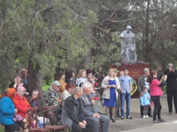
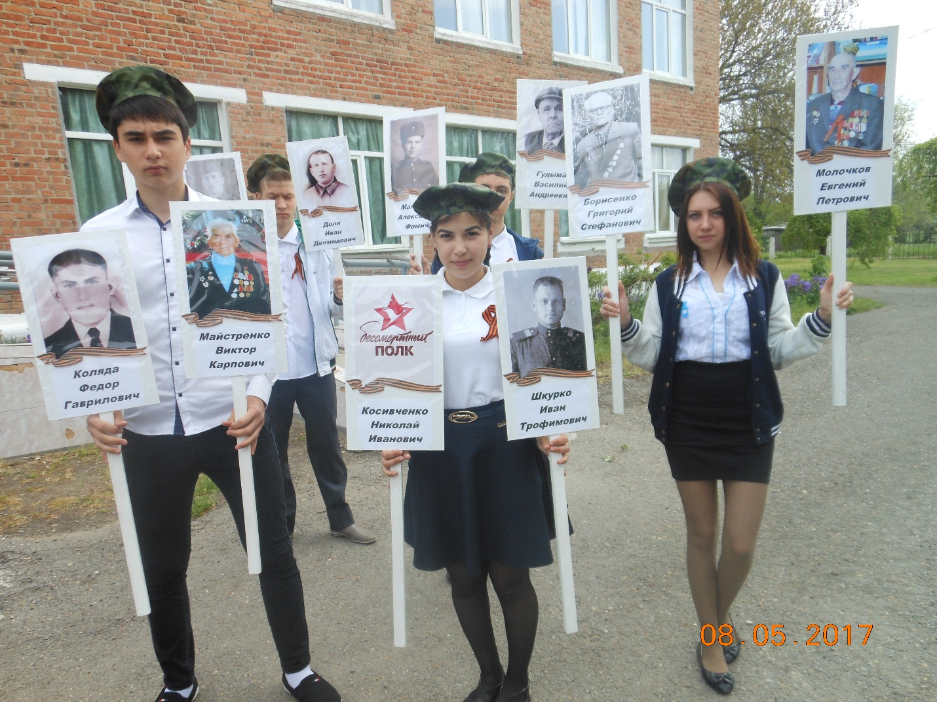
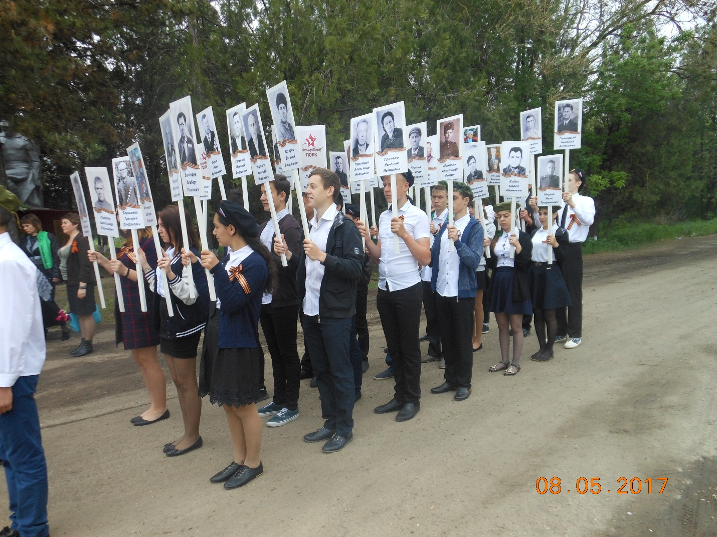
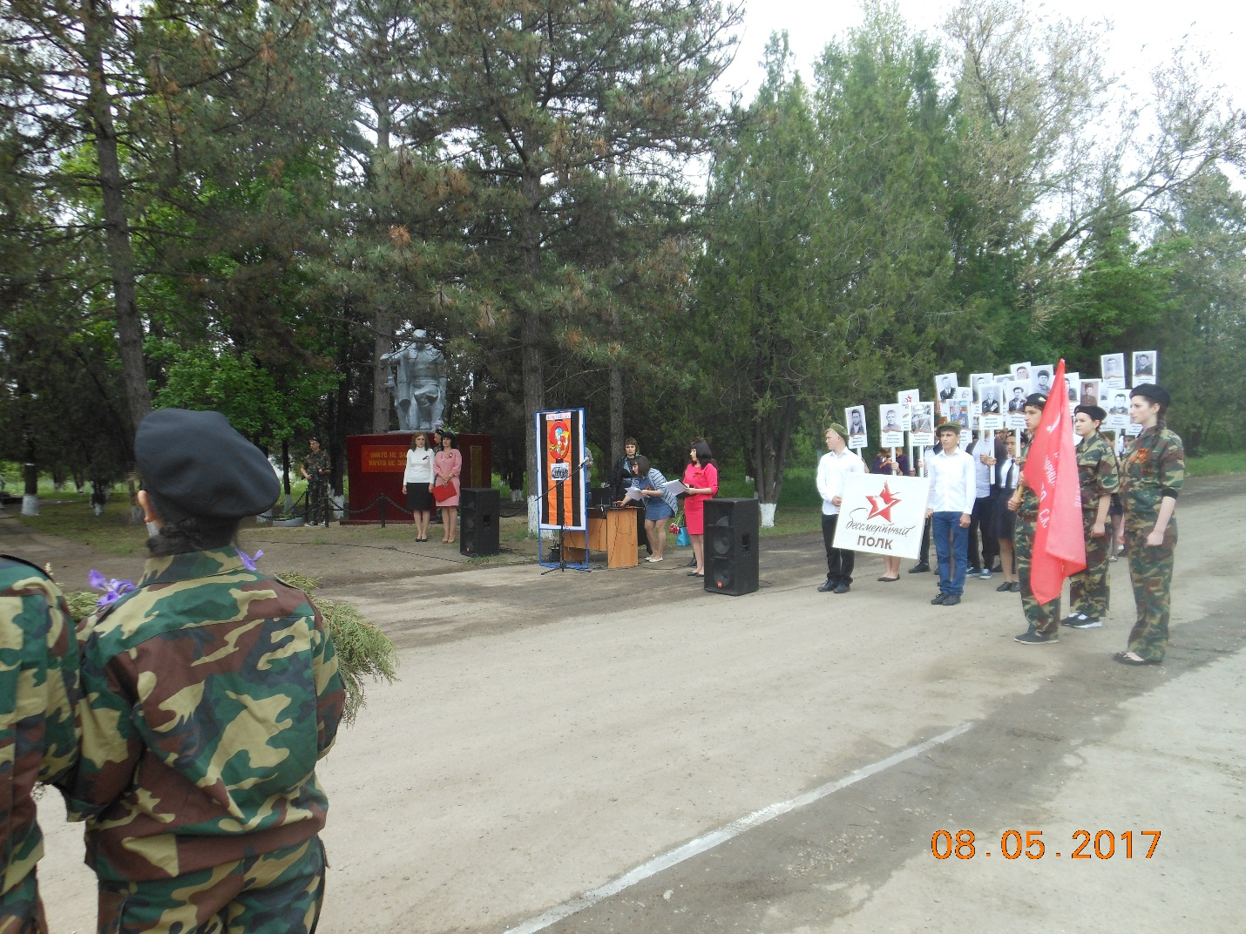
10.Результаты сдачи учащимися норм Всероссийского физкультурно-спортивного комплекса «Готов к труду и обороне» (ГТО).

